GOEDE VRIJDAG

Liturgie voor de viering van Goede Vrijdag op 29 maart 2024
om 19.30 uur in de Mariakerk te Winsum

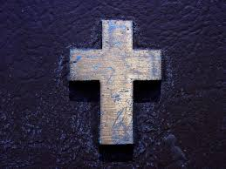

Voorganger: ds. Jurjen Hilverda
Ouderling van dienst: Sietze Greidanus
Diaken: Frits Sieswerda
Organist: Jetske Bakker
Koster: Jan en Jolanda Poelstra
Liturgische schikking: Annet Hankel
M.m.v. de Cantorij o.l.v. Martijn van Dongen

Schikking
Schuin op de groene bol wordt een houten kruis gelegd.

Kernwoorden: ellende en duisternis

Meditatieve tekst

Het houtenkruis
dat de wereld draagt.
Oorverdovend stille
zoute tranen.

De avondmaalstafel is leeg.
Het orgel zwijgt, behalve ter ondersteuning van het zingen.
De dienst begint in stilte.

Gebed

Psalm 22a: Cantorij: voorzang, allen: refrein
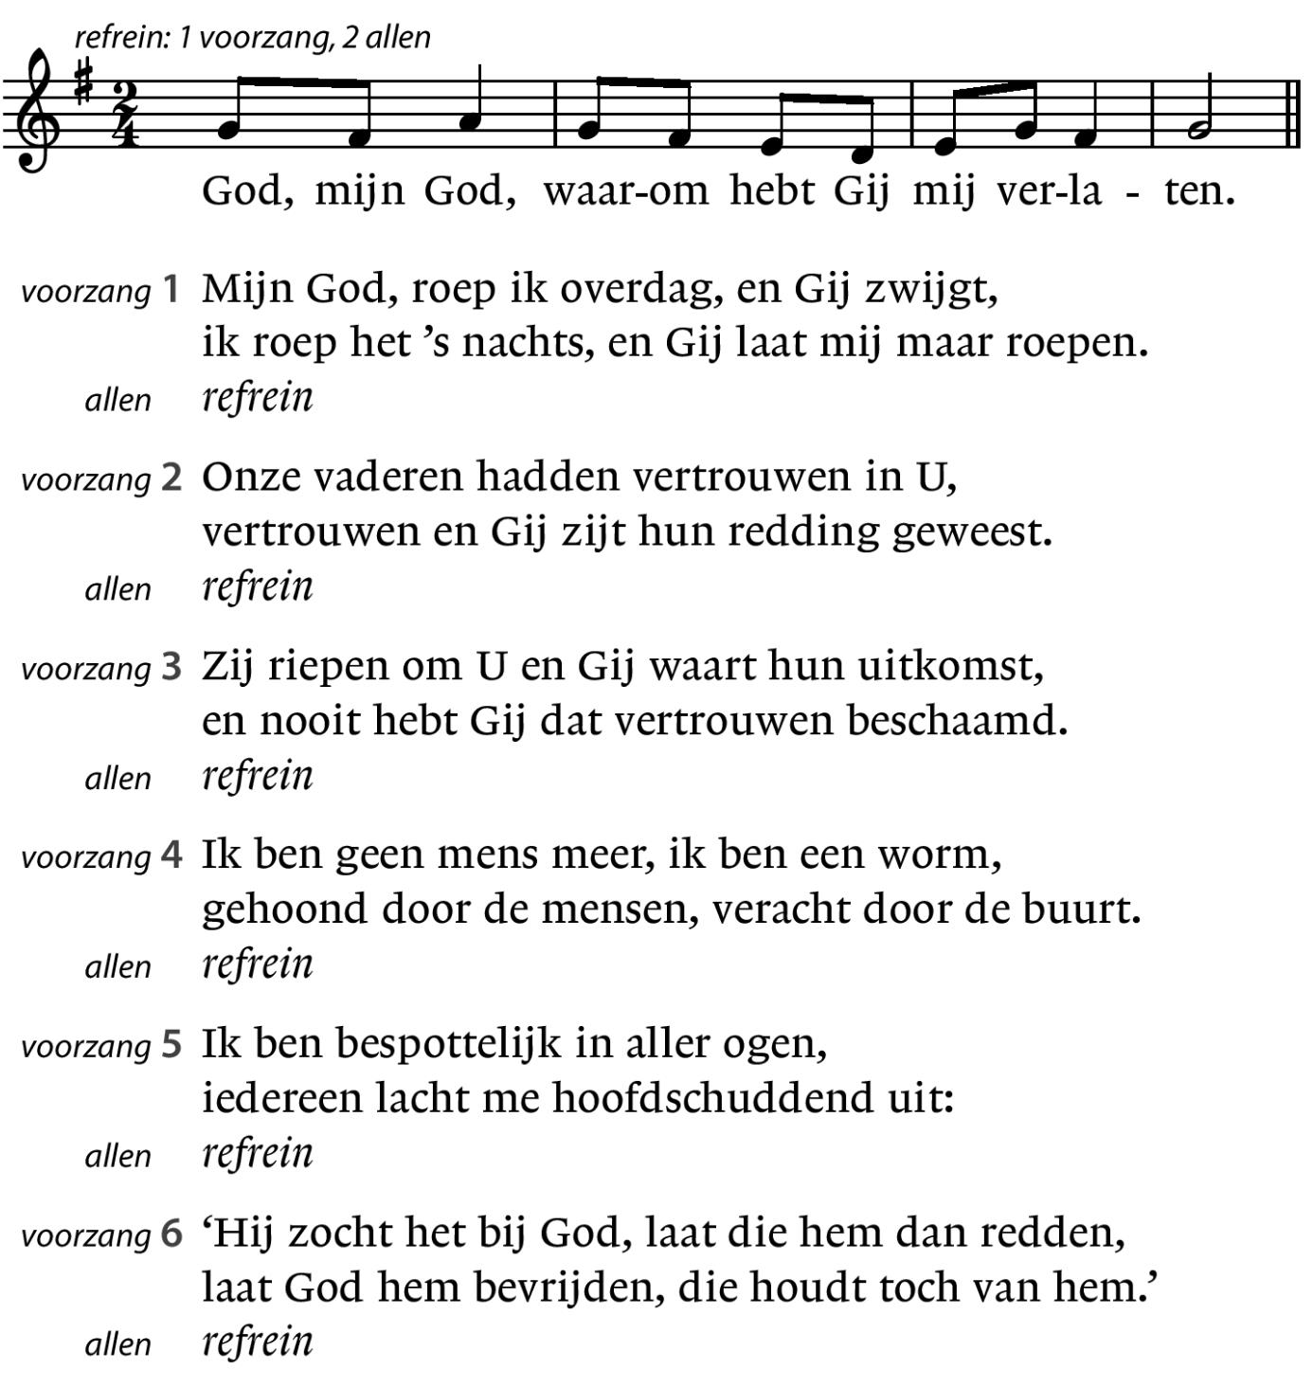

~Het Evangelie~

Lezing van het lijdensevangelie volgens Johannes, afgewisseld met liederen.

Johannes 18,1-11

Lied 587: 1
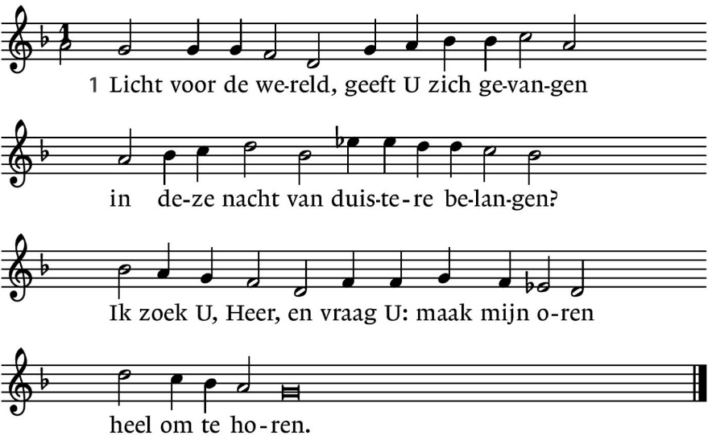

Johannes 18,12-27

Lied 587: 2
2.
Eén mens moet sterven om een volk te redden.
Door uw gehoorzaam lijden kan ik verder,
warm ik mij aan uw liefde die niet loochent.
Open mijn ogen.

Johannes 18,28-19,3

Cantorij: ‘O Haupt voll Blut und Wunden’
O Haupt voll Blut und Wunden, voll Schmerz und voller Hohn!
O Haupt, zu Spott gebunden mit einer Dornenkron,
O Haupt, sonst schön gezieret mit höchster Ehr und Zier,
jetzt aber hoch schimpfiret: gegrüsset seist du mir!
Du edles Angesichte, vor dem sonst schrickt und scheut,
das grosse Welt gerichte, wie bist du so bespeit.
Wie bist du so erbleichet, wer hat dein Augenlicht,
dem sonst kein Licht nicht gleichet, so schändlich zugericht’t ?

Johannes 19,4-16a

Lied 577
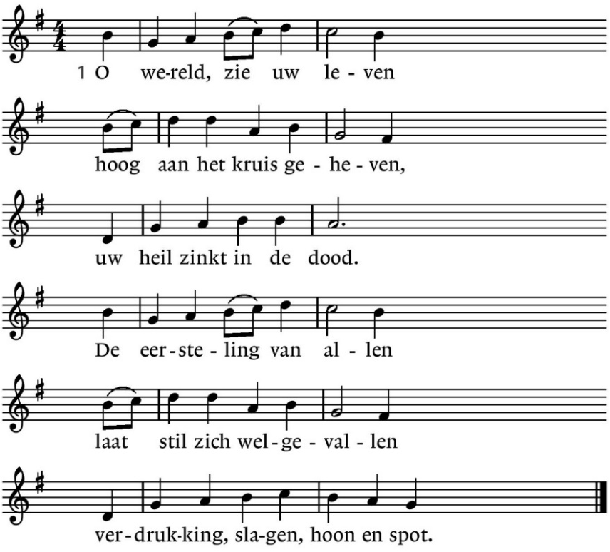

2.
Wie heeft U zo geslagen,
waarom moet Gij verdragen
die bitterheid en pijn?
Gij zijt toch zonder zonde,
toch niet in ’t kwaad gebonden
als wij en onze kinderen zijn.
3.
Ik ben het, ik moest boeten,
met handen en met voeten
genageld aan uw kruis.
O Here, die uw leven
voor mij hebt prijsgegeven,
gedenk mij in het paradijs.

Johannes 19,16b-30

De Paaskaars wordt gedoofd ~ kort moment van stilte

Johannes 19,31-37

Liet 583: Cantorij 1, allen 2, 3 en 4
1. Cantorij
Marije seach ta, dêr hong Jezus sa heech,
syn lichem fier boppe it drokke beweech.
Syn hier wiet fan swit en bedutsen mei bloed,
sy woe dat se ’m helpe en koesterje koe.

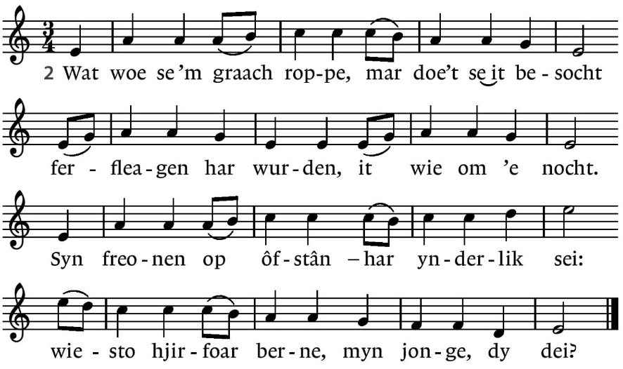
3.
Se tocht oan de ingel, oan wat dy foarsei,
en sei stil de wurden fan Simeon nei.
Se makke dy reis dat Er fuort wie wer mei:
har bern yn ’e timpel, yn ’t hûs fan syn Heit.
4.
Sy seach nei de Soan, troch de Heit oan ús jûn,
en sjende begriep se fan alles de grûn.
En lykas Marije die, bûge wy no
foar Jo, ús Ferlosser, en earje wy Jo.

~ Gebeden~

Gebeden, elke intentie eindigt met: ‘zo roepen wij U tezamen aan.’ Daarna vallen we in met de woorden: ‘Heer ontferm U,
in de naam van Jezus uw Zoon, onze koning aan het kruis.’

~Het Beklag Gods - Aanklacht onder het kruis~

Lied 585: Cantorij: solo, kwartet, koor, Allen: allen
Het lied is een oud gedicht voor de Goede Vrijdag, gebaseerd op Micha 6 en opnieuw bewerkt.

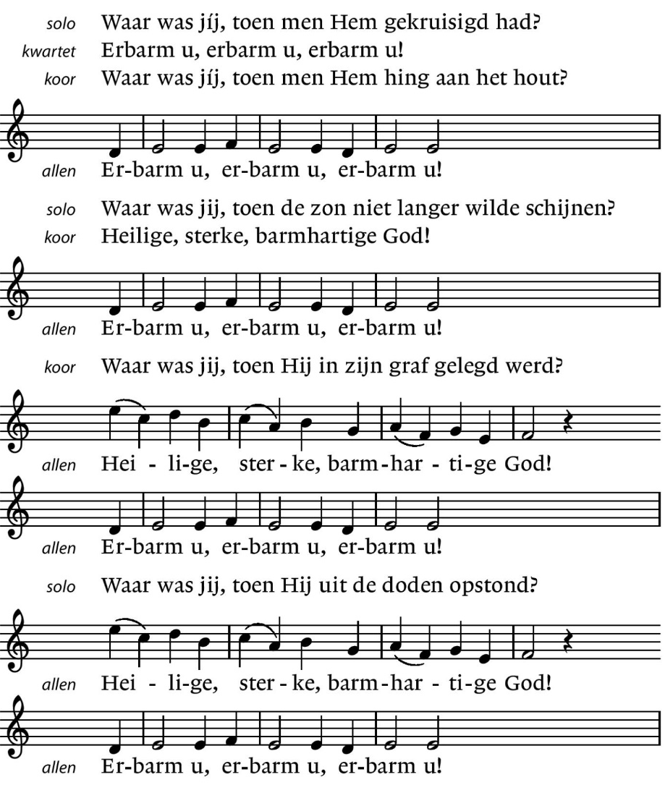
~Kruismeditatie~

Wij buigen en brengen een groet bij het kruis.
Er is dan muziek: Sarabande uit Partita in a-klein van J. S. Bach (op traverso).
Tijdens deze muziek en het zingen van lied 578 kunnen we naar voren komen om een kaarsje aan te steken, bij wijze van ‘Kruishulde’, als teken van respect.

Lied 578
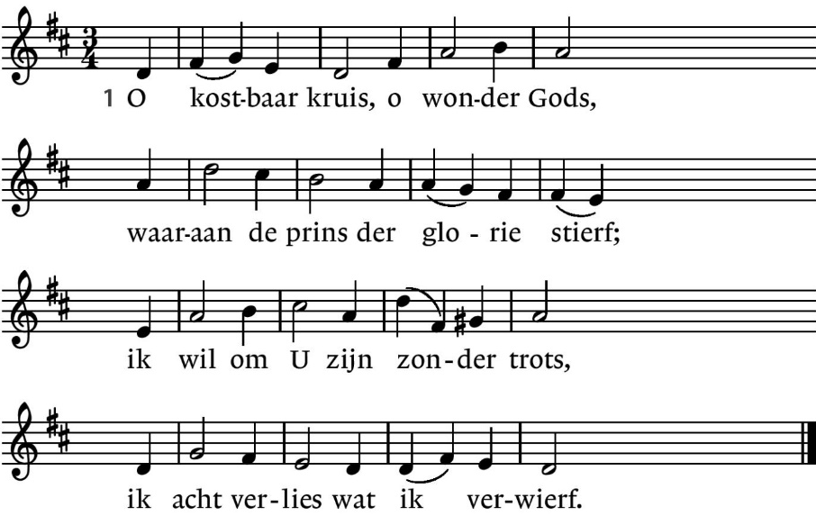
2.
Bewaar mij dat ik roemen zou
dan in mijns Heren Christi dood.
Al wat ik anders noemen zou
is niets bij dit mysterie groot.
3.
O angst en liefde, ondereen
vermengd als water en als bloed,
zij wijzen naar het wonder heen
van Hem die op de aarde boet.
4.
Het rode bloed, zijn koningskleed
bedekt het schandelijke kruis,
dat wordt door alles wat Hij leed
de levensboom van ’t paradijs.
5.
En door zijn dood en door zijn bloed
is nu de wereld dood voor mij.
Ik ben gestorven, maar voorgoed
van heel de dode wereld vrij.
6.
De aarde zelf is veel te klein
voor wie U waarlijk loven wil.
Uw liefde is een groot geheim,
zij vraagt geheel mijn hart en ziel.

~De overgang naar de Stille Zaterdag~

Johannes 19,38-42

Lied 590: Cantorij 1 en 3, Gemeente 2, 4 en 5
1. Cantorij
Nu valt de nacht. Het is volbracht:
de Heer heeft heel zijn leven
voor het menselijk geslacht
in Gods hand gegeven.
2.Allen
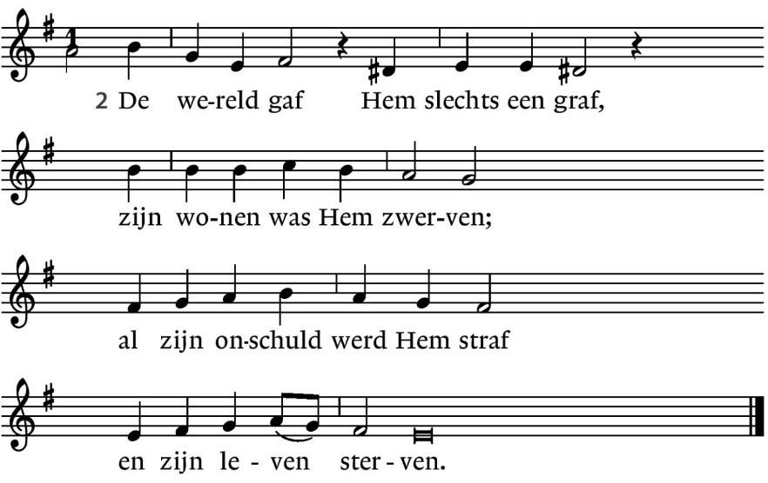
3. Cantorij
Hoe slaapt Gij nu, die men zo ruw
aan ’t kruishout heeft gehangen.
Starre rotsen houden U,
rots des heils, gevangen.
4. Allen
’t Is goed, o Heer, Gij hoeft de eer
van God niet meer te staven.
Leggen wij ons bij U neer,
in uw dood begraven.
5. Allen
Hoe wonderlijk, uitzonderlijk
een sabbat is gekomen:
eens voor al heeft Hij het juk
van ons afgenomen.

Liet 202: Cantorij: Luthers avondgebed
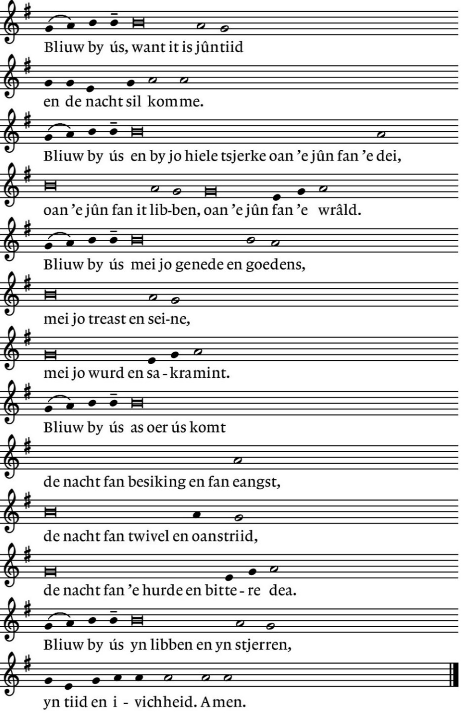
In stilte verlaten we de kerk

